**Министерство образования и науки Российской Федерации**

**федеральное государственное автономное образовательное учреждение высшего образования**

**«НАЦИОНАЛЬНЫЙ ИССЛЕДОВАТЕЛЬСКИЙ УНИВЕРСИТЕТ ИТМО»**

Факультет Безопасности информационных технологий

Направление подготовки 10.03. 01 «Информационная безопасность»

О Т Ч Е Т   
  
По дисциплине:  
«Управление мобильными устройствами»

Лабораторная работа №2

«Обработка и тарификация трафика NetFlow»

Выполнил студент 3-ого курса

Группы N3347 очного отделения

Москвина Л. В.  
 Дата 21.04.2020

Подпись:



Проверил:  
 Федоров Иван Романович

  
  
  
   
Санкт-Петербург, 2020

**Цель работы:**

Изучить информацию, касающуюся сетевого протокола NetFlow, особенностей его работы и версий, а также представить программный модуль для обработки трафика NetFlow в соответствии с заданным вариантом и построить график зависимости объема трафика от времени.

**Вариант №2**

Протарифицировать абонента с IP-адресом 217.15.20.194 с коэффициентом k: 1руб/Мб, первая 1000Мб бесплатно.  
  
**Описание выбранных средств реализации и обоснования выбора:**В качестве средства реализации данной лабораторной работы был выбран язык Python в связи с тем, что это достаточно гибкий и универсальный инструмент, который можно использовать для разнообразных задач. В ходе выполнения данной работы была замечена легкость, с которой можно выполнить обработку файла, а также реализовать построение графика на Python.

**Ссылка на лабораторную:**<https://github.com/lyumos/Labs/tree/master/lab2>

**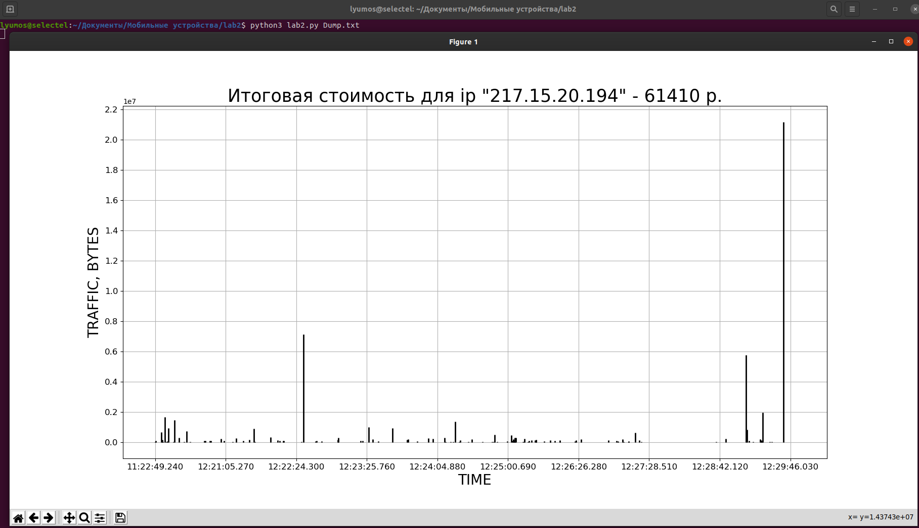  
Пример работы программы:**

**Вывод:**В ходе данной лабораторной работы были изучены принципы функционирования протокола учета сетевого трафика NetFlow, особенности его версий, а также была программно реализована тарификация абонента и построен график зависимости объема трафика от времени.